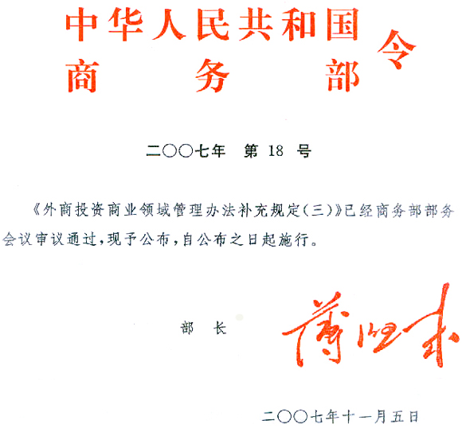

外商投资商业领域管理办法补充规定（三）

国务院各部委、各直属机构，各省、自治区、直辖市、计划单列市及新疆生产建设兵团商务主管部门、各商会、协会、学会：

为促进香港、澳门与内地建立更紧密经贸关系、鼓励香港、澳门服务提供者在内地设立商业企业，根据国务院批准的《〈内地与香港关于建立更紧密经贸关系的安排〉补充协议四》及《〈内地与澳门关于建立更紧密经贸关系的安排〉补充协议四》，现就《外商投资商业领域管理办法》（商务部令2004年第8号）中有关香港和澳门服务提供者投资商业领域问题做出如下补充规定：
一、对于同一香港、澳门服务提供者在内地累计开设店铺超过50家的，如经营商品包括药品、农药、农膜、化肥、植物油、食糖、棉花等商品，且上述商品属于不同品牌，来自不同供应商的，允许香港、澳门服务提供者控股，出资比例不得超过65%。
二、本规定中的香港、澳门服务提供者应分别符合《内地与香港关于建立更紧密经贸关系的安排》及《内地与澳门关于建立更紧密经贸关系的安排》中关于“服务提供者”定义及相关规定的要求。
三、香港、澳门服务提供者在内地投资商业领域的其他事项，仍按照《外商投资商业领域管理办法》执行。
四、本规定自发布之日起施行。

部 长 薄熙来
二〇〇七年十一月五日

